Награды и достижения студентов кафедры

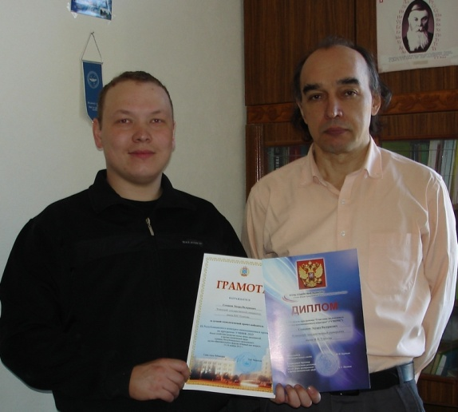 | 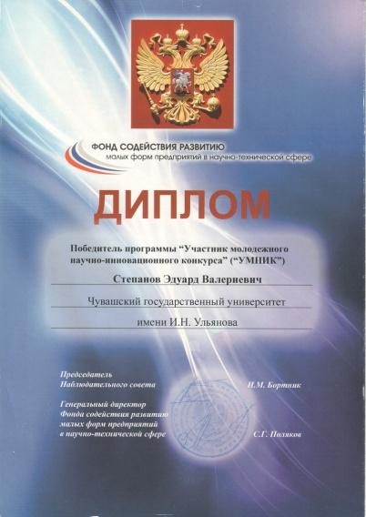
Степанов Э.В., студент гр. 41-11, рук. Михайлов А.Л., доцент, к.ф.-м.н., Чувашский государственный университет им. И.Н. Ульянова; «Разработка блока дифференциальной защиты трансформатора», победитель осеннего этапа программы «УМНИК-2013»: IX Республиканского конкурса инновационных проектов по программе «Участник молодежного научно-инновационного конкурса» («УМНИК-2013»)

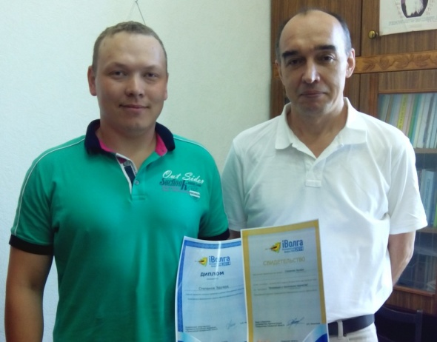 | 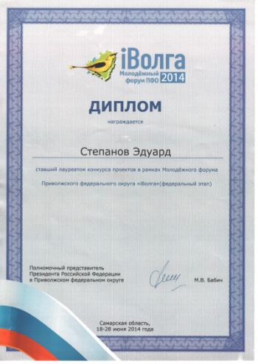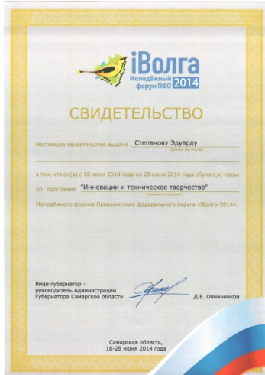
Диплом лауреата конкурса проектов в рамках Молодежного форума Приволжского федерального округа «iВолга» (федеральный этап Степанов Эдуард (Самарская область 18-28 июня 2014 года) Разработка блока дифференциальной защиты трансформатора, рук. Михайлов А.Л., доцент, к.ф.-м.н., Чувашский государственный университет им. И.Н. Ульянова

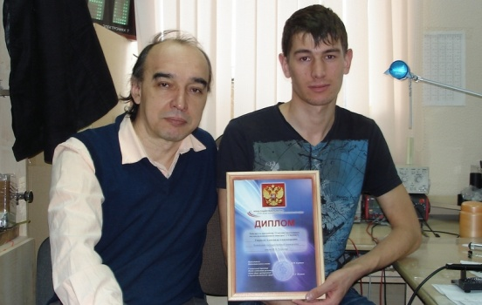 | 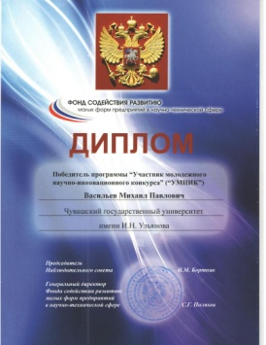
Гаврилов А.А. студент ЗЭТ 13-13 «Разработка быстродействующего блока токовой защиты систем электроэнергетики»,
рук. Михайлов А.Л., доцент, к.ф.-м.н., Чувашский государственный университет им. И.Н. Ульянова, победитель весеннего этапа программы «УМНИК-2014»: X Республиканского конкурса инновационных проектов по программе «Участник молодежного научно-инновационного конкурса» («УМНИК-2014»)

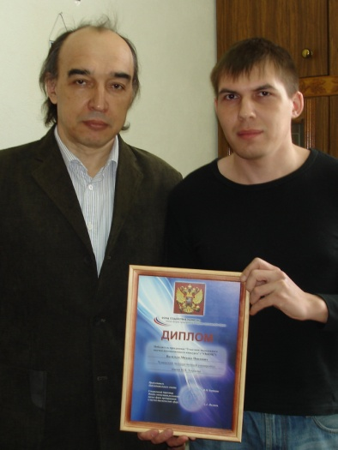
Васильев М.П. студент 1 к. з.о. «Разработка радиотехнической системы мониторинга объектов электроэнергетики с помощью дронов», рук. Михайлов А.Л., доцент, к.ф.-м.н., Чувашский государственный университет им. И.Н. Ульянова, победитель осеннего этапа программы «УМНИК-2014»: XI Республиканского конкурса инновационных проектов по программе «Участник молодежного научно-инновационного конкурса» («УМНИК-2014»)

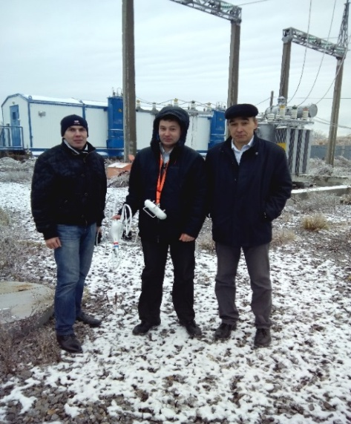 | 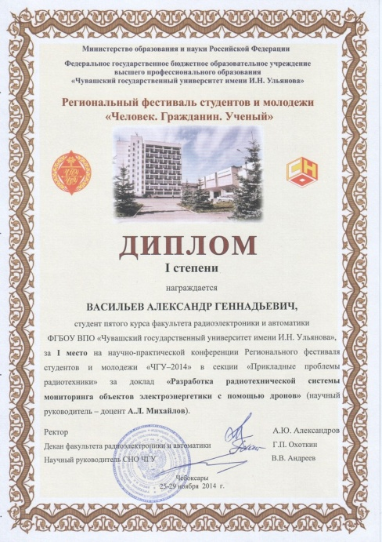
Васильев А.Г. студент з.о. , рук. Михайлов А.Л. «Разработка радиотехнической системы мониторинга объектов электроэнергетики с помощью дронов» сб. Человек-Гражданин-Ученый 2014

